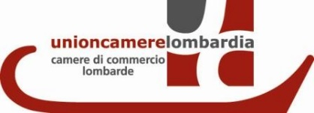

in collaborazione con le Associazioni regionali dell’Artigianato: Confartigianato, CNA, Casartigiani e CLAAI

CONFERENZA STAMPA

Milano, 3 maggio 2016 - Ore 11.30
Unioncamere Lombardia
Via E. Oldofredi, 23

I RISULTATI DELL’ANALISI CONGIUNTURALE DELL’INDUSTRIA E
DELL’ARTIGIANATO MANIFATTURIERI IN LOMBARDIA
I TRIMESTRE 2016

11.30 Apertura dei lavori
Gian Domenico Auricchio
Presidente Unioncamere Lombardia

11.40 Presentazioni dei dati e delle analisi
- Il quadro congiunturale
Pietro Ferri
Docente Economia Politica – Università di Bergamo

- Gli scenari previsionali
Massimo Guagnini
Prometeia

12.10 Interventi
Federico Ghidini
Presidente dei Giovani Imprenditori di Confindustria Lombardia

Stefano Fugazza
Presidente CLAAI Lombardia in rappresentanza delle Associazioni regionali dell’Artigianato

12.30 Conclusioni

Mauro Parolini
Assessore allo Sviluppo Economico Regione Lombardia

